PLACA ENTRENADORA

PIC16F887A

# VISTA GENERAL

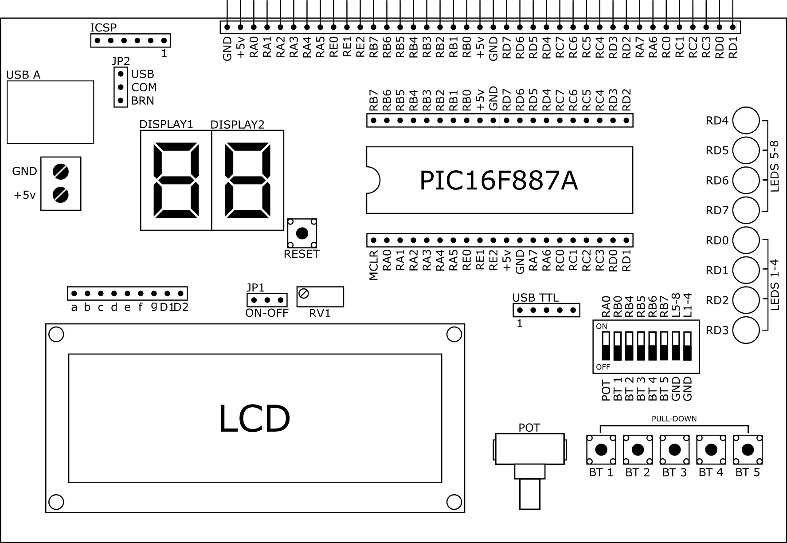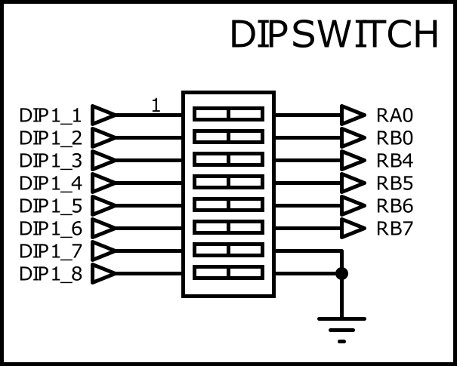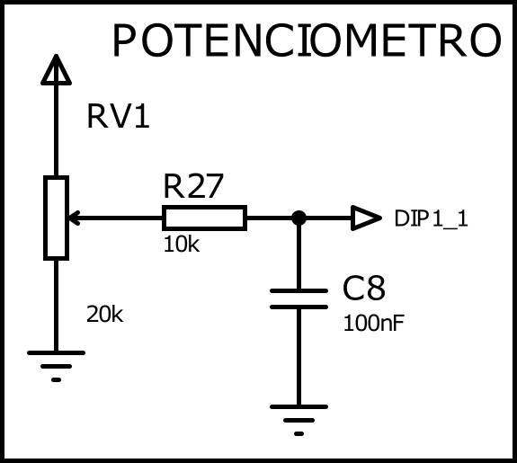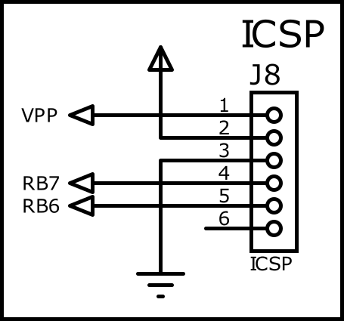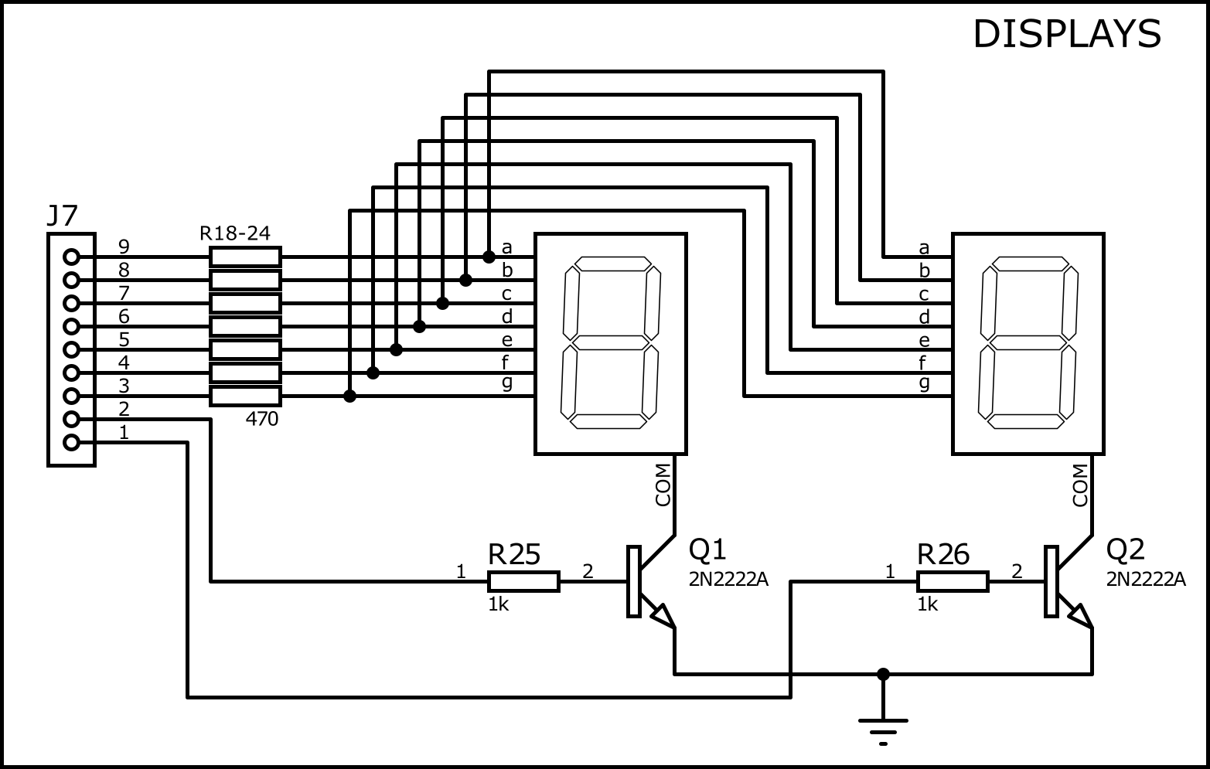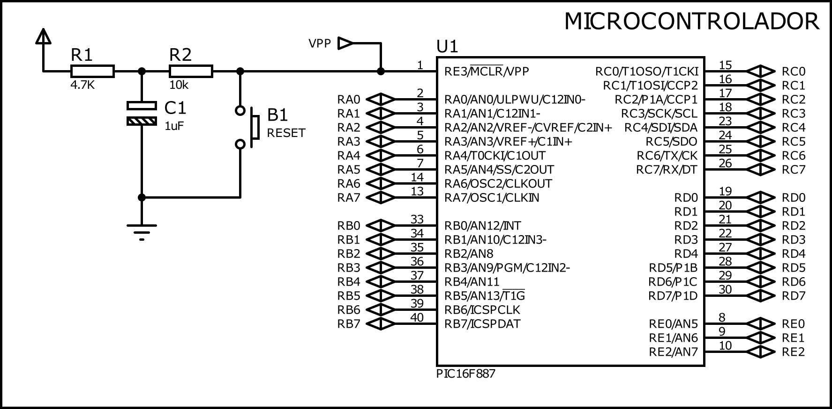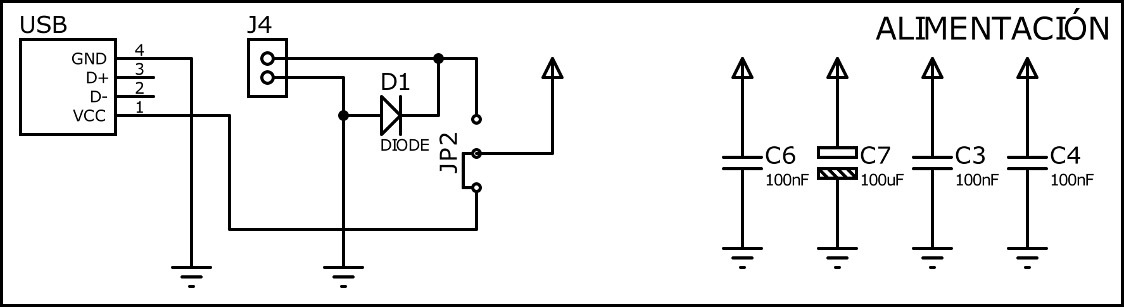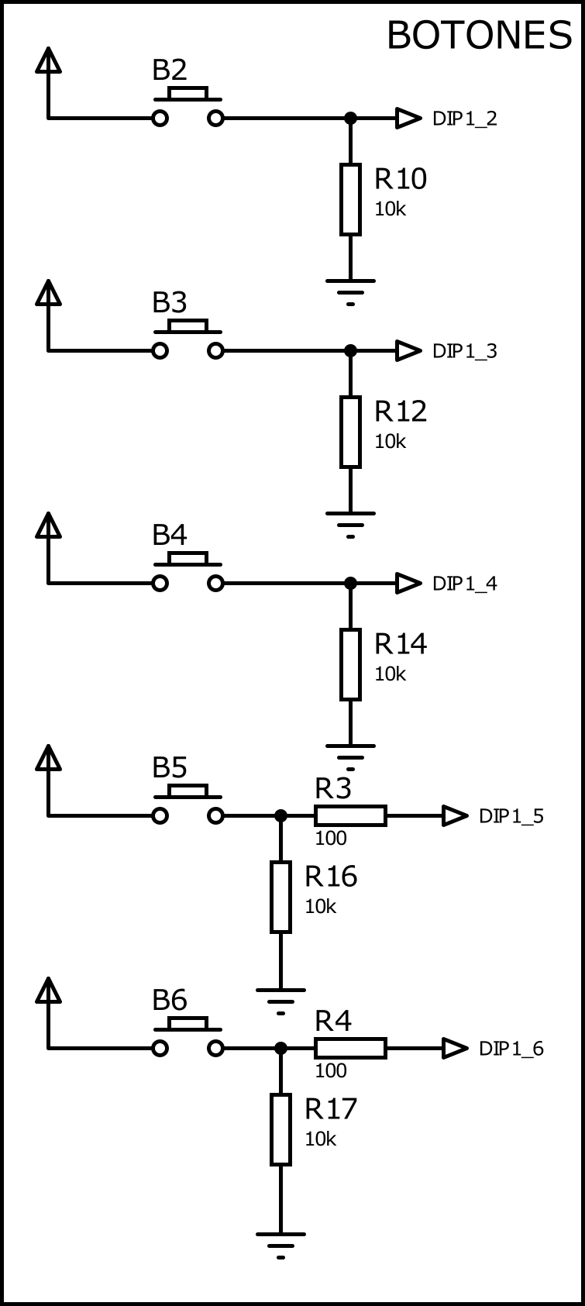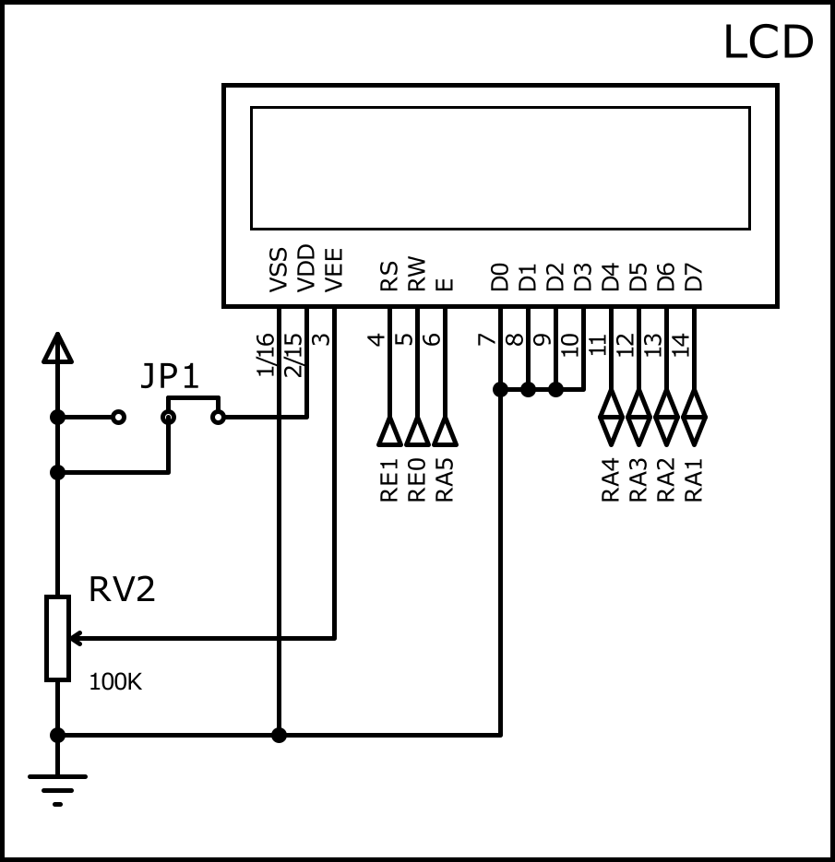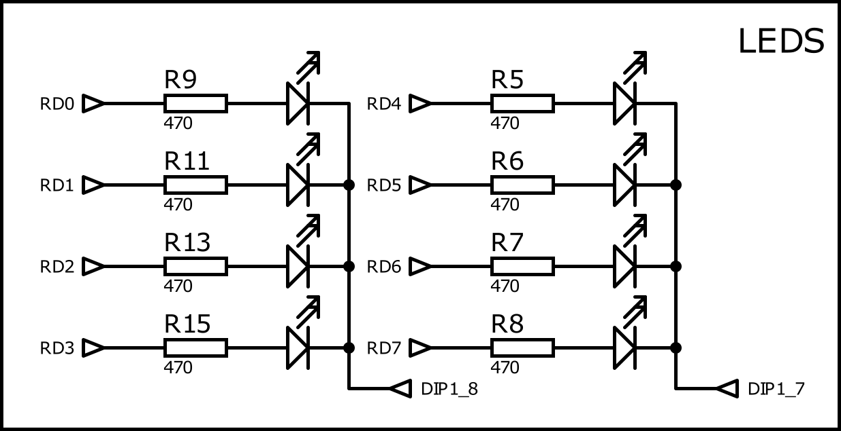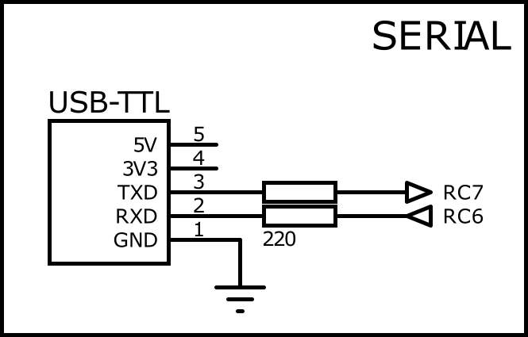

# Características Generales

1. Los botones tienen configuración de PULL DOWN, por lo tanto al ser presionados el estado lógico en la salida va a ser 1.
2. Los leds conectados al puerto D del microcontrolador están dispuestos de manera desorganizada, por lo tanto para enviar una secuencia organizada a los leds se puede utilizar la siguiente definición para MPLABX utilizando xc8:

#define LEDS(c) LED1 = c >> 0;LED2 = c >> 1;LED3 = c >> 2;LED4 = c >> 3;LED5 = c >> 4;LED6 = c >> 5;LED7 = c >> 6;LED8 = c >> 7;

Por lo tanto, para mostrar un numero se deberá utilizar únicamente LEDS(número a mostrar) sin “;”.

1. El jumper JP2 nos permite seleccionar que fuente de alimentación deseamos utilizar, colocarlo según muestra la imagen de VISTA GENERAL.
2. El jumper JP1 nos permite habilitar/deshabilitar el lcd, aunque al utilizar salidas en el puerto A/E el lcd podría encenderse por la manera de cómo está conectado.
3. Otras definiciones recomendadas son las siguientes:

#define TRIS_LEDS TRISD

#define BOTON1 PORTBbits.RB0

#define TRIS_BOTON1 TRISBbits.TRISB0

#define BOTON2 PORTBbits.RB4

#define TRIS_BOTON2 TRISBbits.TRISB4

#define BOTON3 PORTBbits.RB5

#define TRIS_BOTON3 TRISBbits.TRISB5

#define BOTON4 PORTBbits.RB6

#define TRIS_BOTON4 TRISBbits.TRISB6

#define BOTON5 PORTBbits.RB7

#define TRIS_BOTON5 TRISBbits.TRISB7

#define PORT_LEDS PORTD

#define LED1 PORTDbits.RD3

#define LED2 PORTDbits.RD2

#define LED3 PORTDbits.RD1

#define LED4 PORTDbits.RD0

#define LED5 PORTDbits.RD7

#define LED6 PORTDbits.RD6

#define LED7 PORTDbits.RD5

#define LED8 PORTDbits.RD4

1. El dipswitch nos permite deshabilitar y habilitar el potenciómetro y los 5 botones individualmente, pero los leds están agrupados en 2 grupos de 4 leds según la imagen VISTA GENERAL.
2. La alimentación del circuito por bornera NO DEBE salirse del rango de 4.8 – 5.2 V
3. La alimentación por USB no es recomendable cuando se esté realizando algo de potencia.
4. El clock a utilizar va a ser el interno del microcontrolador, este mismo puede ser configurado hasta 8MHz.